作业4--满分14分
注意：须给出解题过程或步骤，不可直接写答案；必要时，可使用计算器帮助。
1 (6分) 求满足下表数据以及边界条件 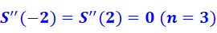的三次样条插值函数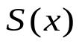，并计算 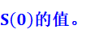注意：这里的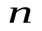为小区间个数。

 | -2.00 | -1.00 | 1.00 | 2.00
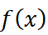 | -4.00 | 2.00 | 5.00 | 8.00
2 (8分) 利用最小二乘法构造二次多项式 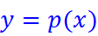去拟合下列数据（这里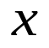代表年份，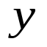为人数），并计算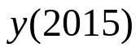，结果精确到小数点后一位.
 | 2010 | 2011 | 2012 | 2013 | 2014
 | 134091 | 134735 | 135404 | 136072 | 136782

